

杉浦悠太JPGA錦標賽周六排頭，川崎春花北海道領先四桿

2024年7月7日

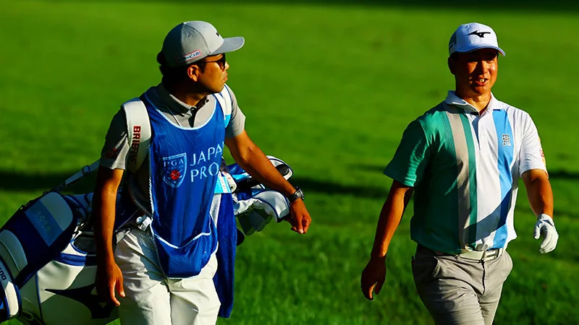
【羅開新聞中心Thomas LO綜合報導 圖／JGTO Images】總獎金一億五千萬日圓的Japan PGA Championship（日本PGA錦標賽），星期六終於擺脫多人並列領先的局面。愛知県選手杉浦悠太（Yuta Sugiura）今天在岐阜縣Fuji Country Kani Club（富士鄉村可児俱樂部）的shino Course（志野球場）打出低於標準七桿的六十五桿，以總成績低於標準十八桿，兩桿優勢，取得五十四洞單獨領先。
杉浦悠太週六並列領先出發，在第一洞就展開攻勢射下開門鳥，前九收獲四鳥，轉場後，在第十二到第十五洞間連下四城，終場交出八鳥、一柏忌的六十五桿，以低標十八桿的一百九十六桿，取得第三回合的單獨領先。
「我今天打得非常好，即使沒有推進洞，球也都離洞非常接近。」杉浦悠太說：「比賽還沒有結束，直到最後，一切都是不可預測的，我希望儘管天氣炎熱，我仍能保持積極性並取得勝利。」
現年二十二歲的杉浦悠太去年十一月贏得Dunlop Phoenix Tournament（登祿普鳳凰賽），成為鳳凰盃首位業餘冠軍。明天將以領先者的位置，挑戰職業首勝。
日本好手蟬川泰果（Taiga Semikawa）成績一天比一天多一桿，今天交出低標五桿的六十七桿，以低標十六桿的一百九十八桿，單獨排名第二。
佐藤大平（Taihei Sato）打出六十七桿，以低標十三桿的兩百零一桿，位居第三。
日本名將稲森佑貴（Yuki Inamori）今天交出低標八桿的六十四桿，與六十七桿的金谷拓実（Takumi Kanaya）、七十一桿的清水大成（Taisei Shimizu），三人都以低標十二桿的兩百零二桿，並列在第四位。
平本世中（Sejung HIRAMOTO）打出低標六桿的六十六桿，與竹山昂成（Kosei TAKEYAMA）、澳洲選手Brad Kennedy（布萊德‧甘迺迪），三人同以總成績低標準十一桿，並列第七位。
同期間在Makomanai Country Club（真駒內鄉村俱樂部）進行的MinebeaMitsumi LADIES Hokkaido Shimbun CUP（北海道新聞盃女子賽）。京都選手川﨑春花（Haruka Kawasaki）今天領先出發，打出低標準四桿的六十八桿，以總成績低標十五桿，四桿差距，領先第三回合成績榜。
川﨑春花今天在Soranuma Course（空沼球場）的第三、第五、第九與第十七洞收獲四鳥，交出無柏忌的六十八桿，以低於標準十五桿的兩百零一桿，繼續領先成績榜。
「這一場球，我只專注於眼前的事，而不是去想還沒有發生的。我想，這三天我做對了我比須做的事情。」川﨑春花說：「最近幾次，我在進攻果嶺的一桿都想太多了，這一次我改變想法，打出好球。」
尾関彩美悠（Amiyu Ozeki）打出六十七桿，與六十九桿的櫻井心那（Kokona Sakurai），兩人同以低標十一桿的兩百零五桿，並列在第二位。
木村彩子（Ayako Kimura）抓六鳥、一柏忌，交出六十七桿，以低標九桿的兩百零七桿，單獨第四。
原英莉花（Erika Hara）打出六十七桿、與岩井千怜（Chisato Iwai）、青木瀬令奈（Serena Aoki）、佐久間朱莉（Shuri Sakuma），四人同以低標八桿的兩百零八桿，並列在第五位。
我國選手劉嬿（Babe Liu）今天收平標準七十二桿，以低標一桿的兩百一十五桿，並列三十六位。吳佳晏（Chia Yen Wu）收七十四桿，以兩百一十七桿，並列第五十位。

